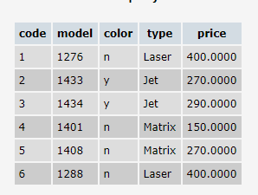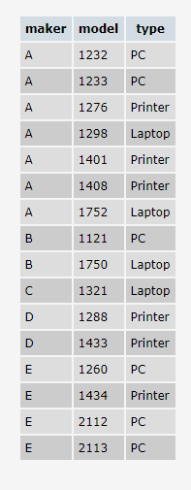

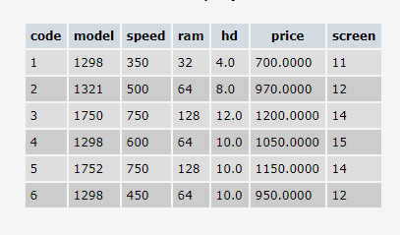

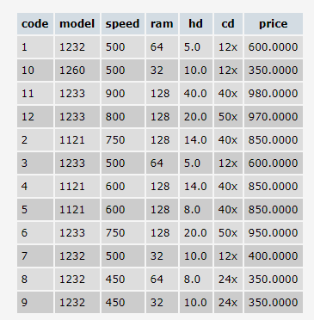pc

|  |  |
| --- | --- |
| 分中心及管理部名称： | 北京住房公积金管理中心东城管理部 |
| 分中心及管理部编号： | 101 |

公积金账号: GJJ019255883

单位登记号：00027364，

公司名称：通用电气（上海）电力技术有限公司北京分公司，